
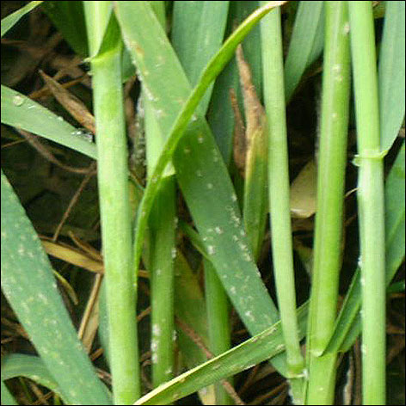
Wojewódzki Inspektorat Ochrony Roślin i Nasiennictwa
Oddział Pszczyna
tel., fax. 32-210 4814
e-mail:o-pszczyna @piorin.gov.pl

KOMUNIKAT O ZAGROŻENIU UPRAW ROŚLIN

Województwo: Śląskie
Powiat: pszczyński
Agrofag: Mączniak prawdziwy zbóż i traw
Roślina: Pszenica ozima
Data publikacji komunikatu: 23.04.2010

Na plantacjach pszenicy ozimej stwierdzono występowanie mączniaka prawdziwego zbóż i traw.

Decyzję o sposobie i terminie zwalczania mączniaka prawdziwego zbóż i traw na pszenicy ozimej należy podjąć po przeprowadzeniu obserwacji.

Na zbożach ozimych pierwsze objawy choroby mogą wystąpić już jesienią. Grzyb poraża liście, źdźbła
i kłosy. Zabiegi przy użyciu środków ochrony roślin wykonuje się od początku krzewienia do końca fazy kłoszenia . W sprzyjających warunkach stosowanie fungicydów można przedłużyć do fazy dojrzałości wodnej ziarna, uwzględniając okres karencji stosowanego środka.

Orientacyjne progi ekonomicznej szkodliwości dla mączniaka prawdziwego zbóż i traw na pszenicy ozimej:
- faza od początków krzewienia do końca krzewienia: 50-70% roślin z pierwszymi objawami choroby,
- faza strzelania roślin w źdźbło: 10% źdźbeł z pierwszymi objawami porażenia,
- faza kłoszenia roślin: pierwsze objawy choroby na liściu flagowym, podflagowym lub kłosie.

Ograniczyć występowanie choroby można także poprzez:
- szybkie wykonanie podorywki i starannej orki, w celu zniszczenia resztek pożniwnych
- unikanie zbyt gęstego siewu i przenawożenia azotem
- unikanie sąsiedztwa innych plantacji pszenic ozimych i jarych
- stosowanie prawidłowego zmianowania
- odpowiedni dobór odmian
- zaprawianie nasion

